2025.5～６ワークシート
３―④
本日のテーマ：参考文献を探そう（課題研究図書館講座）

【課題１】講義を聞きながら大切な用語をまとめよう。
テーマ決めで大切なこと
＜科学とは＞
・（ ）性：観察・実験などで検証できること
・（ ）性：いつ・だれか・どこでやっても同じ結果となること
・（ ）性：誰がみてもそうだといえること
・（ ）：原因と結果に統合性があること

参考資料を探してみよう
＜よく使われる検索サイト＞
・カーリルローカル神奈川県（https://calil.jp/local/kanagawa）→【課題２】で実践
・神奈川県内公共図書館等の横断検索（https://ufinity.pen-kanagawa.ed.jp/?page_id=722）

・Google Scholar（グーグルスカラー）
・J-STAGE（ジェイステージ）
・CiNii（サイニイ）→【課題２】で実践

あいまい検索と一致検索
・（ ）検索：検索語に近い場合や、関連する言葉がヒットする。
→Google、amazon等→【課題２】で実践
・（ ）検索：検索語と同じ言葉のみヒットする。
→多くの図書館の検索、cinii

【課題２】参考資料を探してみよう
※URLが課題探究のクラスルームに上がっているのでそこからサイトへ進んで下さい。
３つのサイトでの検索結果はどうだったでしょうか。違いはありましたか？

【課題３】正しい情報とは
音楽は人を癒すかどうかを調べたいと思い、本を探していたところ、『音楽によるリラックスムーブメント』という本が見つかった。著者の情報から、あいまいな情報に下線を引いて下さい。

著者：相模哲郎​

神奈川県出身。東京の大学在学時、丹沢登山中にスピリチュアルと音楽の融合に目覚め、独自の研究により音楽による精神治療法を確立。全国各地で講演を行いメディアにも精力的に出演。『音楽精神療法入門』等多くの著書を出版。音楽山稜学会を創立し学長を務める。​

【課題４】参考文献の書き方
参考にした本の参考文献を書いてみよう。
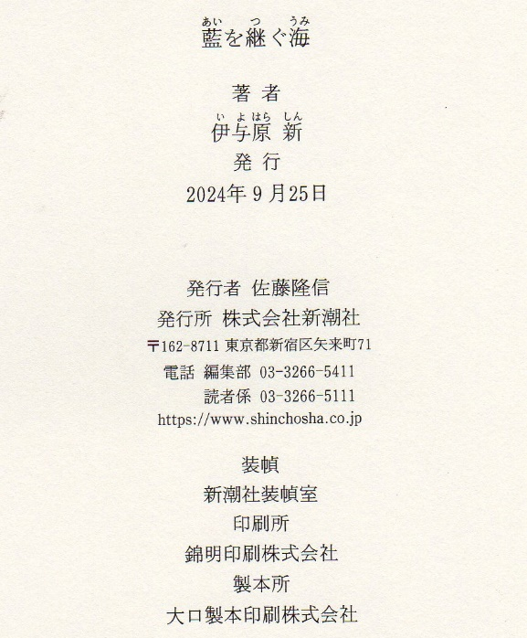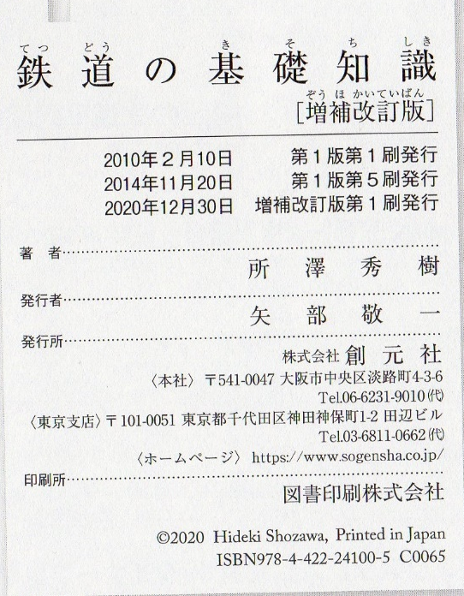
①
②

①

②

【今日の振り返りを書いて下さい】

実施日  ／ （ ） | 天気 | 班 | 1年 組 番  氏名

※このワークシートは（ / ）金曜日の朝のHRで担任に提出。

